Przechodzimy do następnego okresu w dziejach Polski. Są to lata, które Polska była pod zaborami.
Dziś tylko lekcja. Przeczytajcie ją proszę. Pozdrawiam Wszystkich bardzo serdecznie. Przypominam, tym którzy nie dostarczyli mi pracy z poprzedniego tematu o dostarczenie jej. Za tydzień następna lekcja.

Rozdział IV Pod zaborami
Temat: Zawiedzione nadzieje
Po upadku Rzeczypospolitej część Polaków uznała sojusz z Francją za szansę na odbudowę państwa. Gen, Henryk Dąbrowski uzyskał zgodę od władz francuskich na sformowanie Legionów Polskich we Włoszech. W latach 1798-1815 polskie oddziały walczące u boku Napoleona udowodniły mu swoją wierność na polach wielu bitew. W 1807 r. po pokajaniu Prus i Rosji, cesarz Francuzów utworzył Księstwo Warszawskie. Polski charakter tej niesuwerennej monarchii miał w pewnym stopniu zrekompensować wcześniejsze zawiedzione nadzieje Polaków. W 1812 r. polska armia ruszyła wraz z Napoleonem na kolejną wyprawę przeciw Rosji. Gdy wojska napoleońskie poniosły klęskę, Rosjanie wkroczyli do księstwa. W 1815 r. na kongresie wiedeńskim zdecydowano o powstaniu Królestwa Polskiego, którego koronowanym władcą miał być car rosyjski.

U boku Francji

Po trzecim zaborze dla Polaków ważne było zachowanie języka i świadomości narodowej. Do tego przyczyniali się ludzie kultury i nauki:
- 1800 powstał Warszawskie Towarzystwo Przyjaciół Nauk, do którego należeli: S. Staszic,
J. Śniadecki, J.U. Niemcewicz
- Niezwykłe znaczenie mieli artyści: A. Mickiewicz, J. Słowacki, F. Chopin
- Ogromną rolę odegrali polscy historycy, badacze profesjonalni i amatorzy upamiętniający wydarzenia z przeszłości

Pojawiły się różne koncepcje odbudowy państwa:
- Jedni uważali, że uda się to dokonać przy pomocy cara Aleksandra I
- T. Kościuszko sądził, że Polacy sami po uwolnieniu chłopów są w stanie zapewnić sobie niepodległość
- Inni dostrzegali szansę w pomocy Francji, walczącej z zaborcami Polski

Po upadku Rzeczypospolitej część Polaków udała się na emigrację.
- 1797 Gen. Jan Henryk Dąbrowski począł formować Legiony Polskie, podlegające Napoleonowi Bonapartemu. Legiony zorganizowane demokratycznie, o awansie decydowały zasługi.
- 1801 pokój z Austrią, część Legionów wysłana na Haiti, w celu stłumienia powstania niewolników

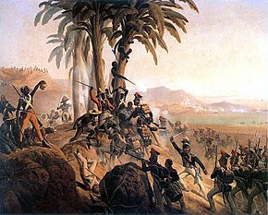
Bitwa na San Domingo (obraz Januarego Suchodolskiego)

- 1805-1806 Napoleon rozbił wojska Austriacko-rosyjskie pod Austerlitz, pruskie pod Jeną Auerstedt. 1807 pokój w Tylży z Aleksandrem I, utworzenie Księstwa Warszawskiego – monarchii konstytucyjnej (cesarz nadał konstytucję, wprowadzała równość wobec prawa, wolność osobistą chłopów) . Ministrem wojny i naczelnym wodzem został książę Józef Poniatowski.
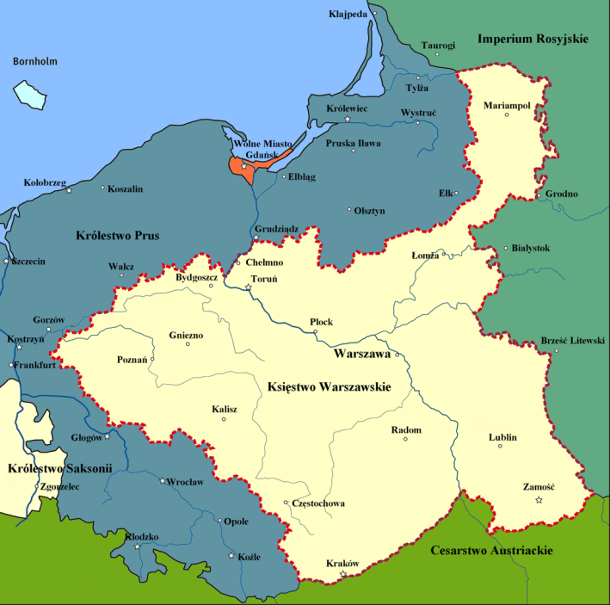

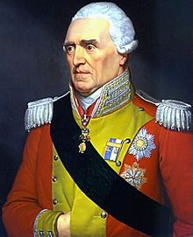
Fryderyk August I Wettyn król Saksonii i ks. Warszawski

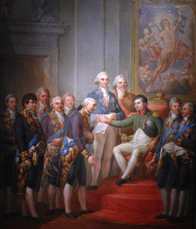
Nadanie Konstytucji Księstwu Warszawskiemu przez Napoleona, obraz pędzla Marcello Bacciarellego z 1811 roku

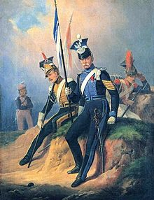
Ułani Księstwa Warszawskiego

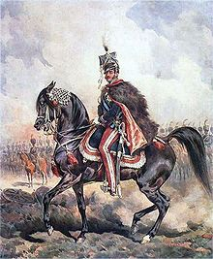
Ks. Józef Poniatowski, wódz naczelny armii ks. Warszawskiego na obrazie Juliusza Kossaka Portret księcia Józefa na koniu, 1879

Polacy w kampaniach napoleońskich:
- 1808 – Hiszpania, tłumienie powstania Hiszpanów przeciw francuskiej okupacji, Somosierra
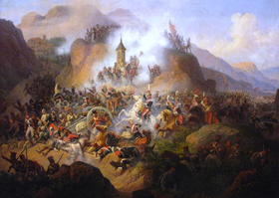
Atak polskich szwoleżerów, mal. January Suchodolski

- Wyprawa pod Moskwę, udział 100 tys. Polaków, odwrót, osłanianie odwrotu Wielkiej Armii nad Berezyną
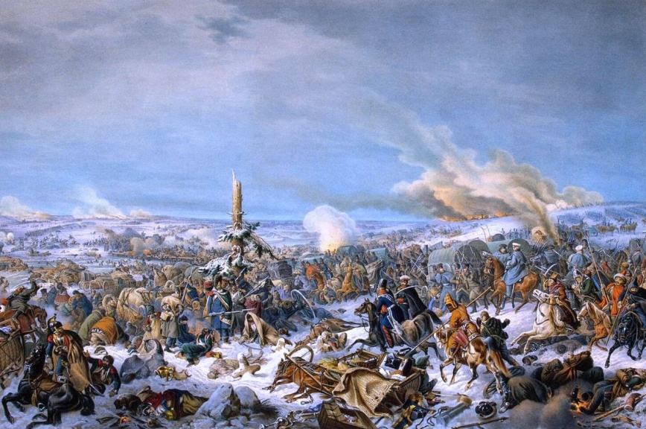
Bitwa nad Berezyną, obraz pędzla Petera von Hessa

- 1813 Lipsk „Bitwa narodów” – śmierć Józefa Poniatowskiego – była to największa bitwa w kampaniach Napoleona i jego najcięższa porażka.

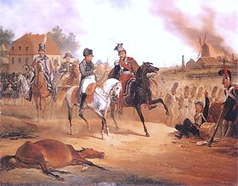
Napoleon i ks. Józef pod Lipskiem

- 1815 – Kongres Wiedeński, powstanie Królestwa Polskiego połączonego z Rosją unią personalną, Wielkiego Księstwa Poznańskiego włączonego do zaboru pruskiego, Rzeczpospolitej Krakowskiej włączonej do zaboru austriackiego

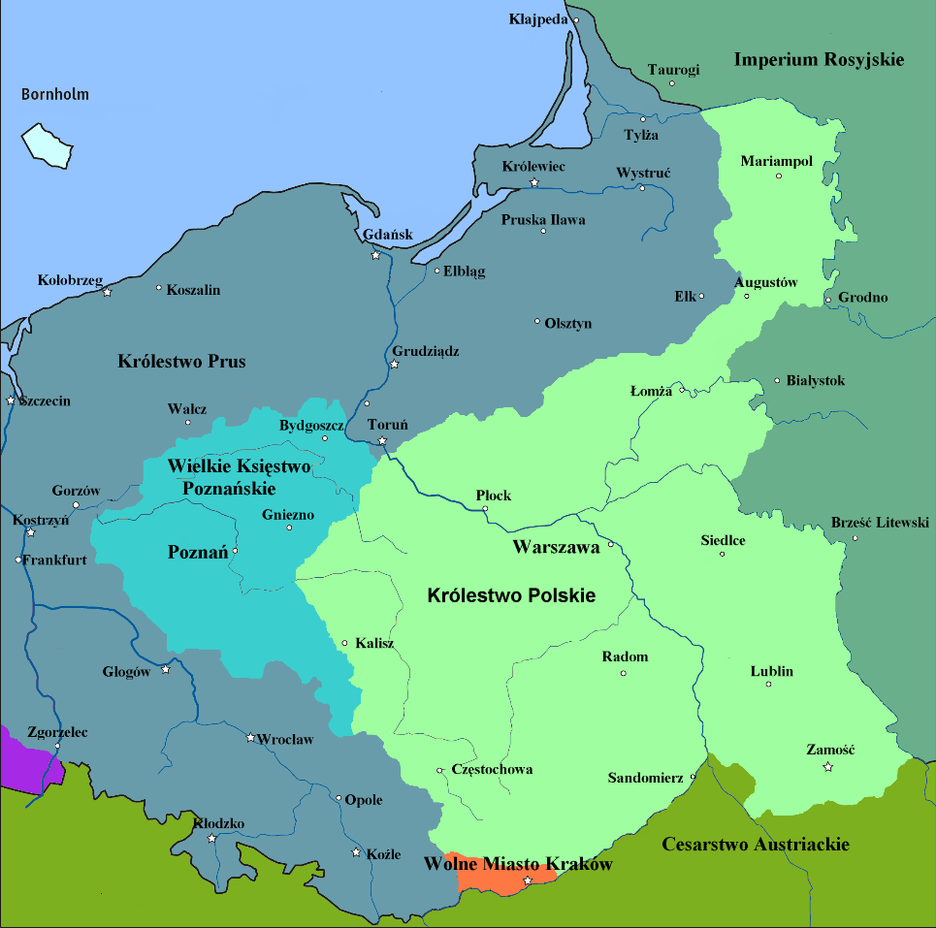

Królestwo Polskie

1815–1832
Flaga Królestwa Polskiego | Herb Królestwa Polskiego

Hymn: Pieśń narodowa za pomyślność króla

Konstytucja | Konstytucja Królestwa Polskiego
Język urzędowy | polski
Stolica | Warszawa
Ustrój polityczny | monarchia konstytucyjna
Ostatnia głowa państwa | król Mikołaj I
W jego imieniu | namiestnik Iwan Paskiewicz
Ostatni szef rządu | król Mikołaj I
Powierzchnia  • całkowita | 128 500 km²
Liczba ludności (1815)  • całkowita  • gęstość zaludnienia  • narody i grupy etniczne | 3 200 000  24,9 osób/km²  Polacy (dominujący), Żydzi, Niemcy i inni
Jednostka monetarna | złoty
Utworzone aktem końcowym kongresu wiedeńskiego | z ziem Księstwa Warszawskiego  16 czerwca 1815
Inkorporacja | w skład Imperium Rosyjskiego jako region autonomiczny  26 lutego 1832
Religia dominująca | religia rzymskokatolicka polecona szczególniejszej opiece rządu

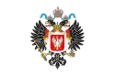 | 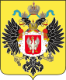
Flaga Królestwa Polskiego 1832-1918 | Herb Królestwa Polskiego

Hymn: Pieśń narodowa za pomyślność króla
Konstytucja | Statut Organiczny dla Królestwa Polskiego
Państwo | Imperium Rosyjskie
Język urzędowy | polski (do 1867), rosyjski
Stolica | Warszawa
Ostatnia głowa terytorium | Przewodniczący Centralnego Komitetu Wykonawczego Rosyjskiej SFRR Lew Kamieniew
W jego imieniu | Namiestnik  (w imieniu cesarza Rosji) Paweł Jengałyczew (ostatni)
Ostatni szef rządu | Przewodniczący Rady Komisarzy Ludowych Włodzimierz Lenin
Powierzchnia  • całkowita | 128 500 km²
Liczba ludności (1897)  • całkowita  • gęstość zaludnienia  • narody i grupy etniczne | 9 402 253  73,2 osób/km²  Polacy (75%),  Żydzi (13,5%),  Niemcy (4,3%)
Jednostka monetarna | złoty, rubel
Inkorporacja | w skład Imperium Rosyjskiego jako region autonomiczny  26 lutego 1832
Cesja terytorium na podstawie traktatu brzeskiego | Rosja na rzecz państw centralnych  3 marca 1918
Religia dominująca | katolicyzm

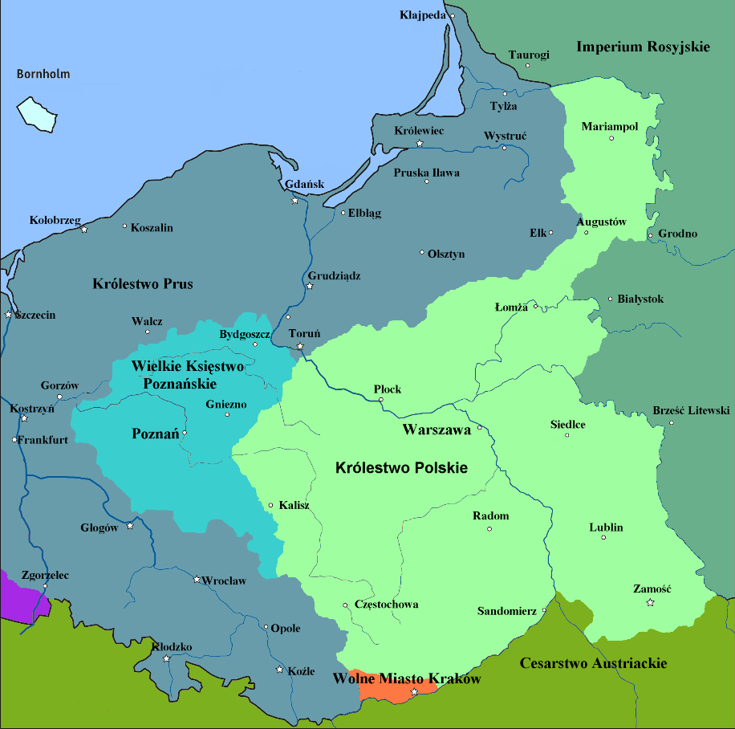

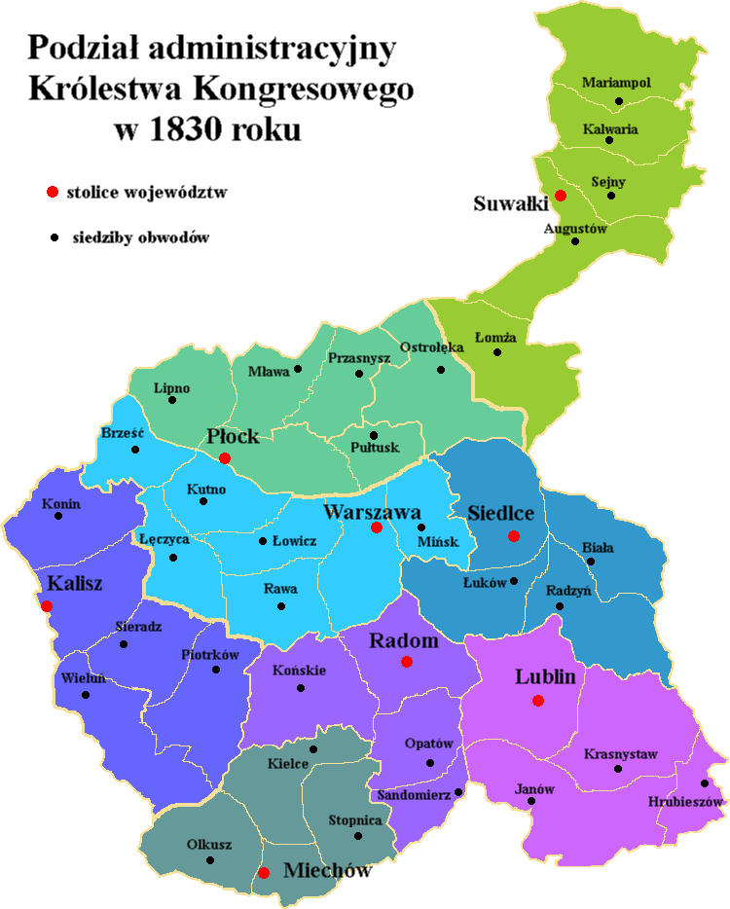

U boku Rosji
- Car Aleksander I i jednocześnie król Polski nadał liberalną konstytucję, przygotowana m.in. przez Adama Czartoryskiego, gwarantującą istnienie polskiego parlamentu i wojska
- Polacy podzieleni na dwa obozy: konserwatywnych zwolenników lojalności wobec cara, obrońców konstytucji
- Zmiana na tronie, coraz częstsze przypadki łamania konstytucji
- Poprawa sytuacji ekonomicznej państwa, działanie ministra skarbu Franciszka Druckiego-Lubeckiego, rozwój polskiego przemysłu i wspieranie polskich przedsiębiorców, budowa nowoczesnych szlaków komunikacyjnych, założenie Banku Polskiego
- Rozwój edukacji, Stanisław Kostka Potocki odpowiedzialny za oświatę, wzrost liczby szkół
- 1816 powstanie Uniwersytetu Warszawskiego

